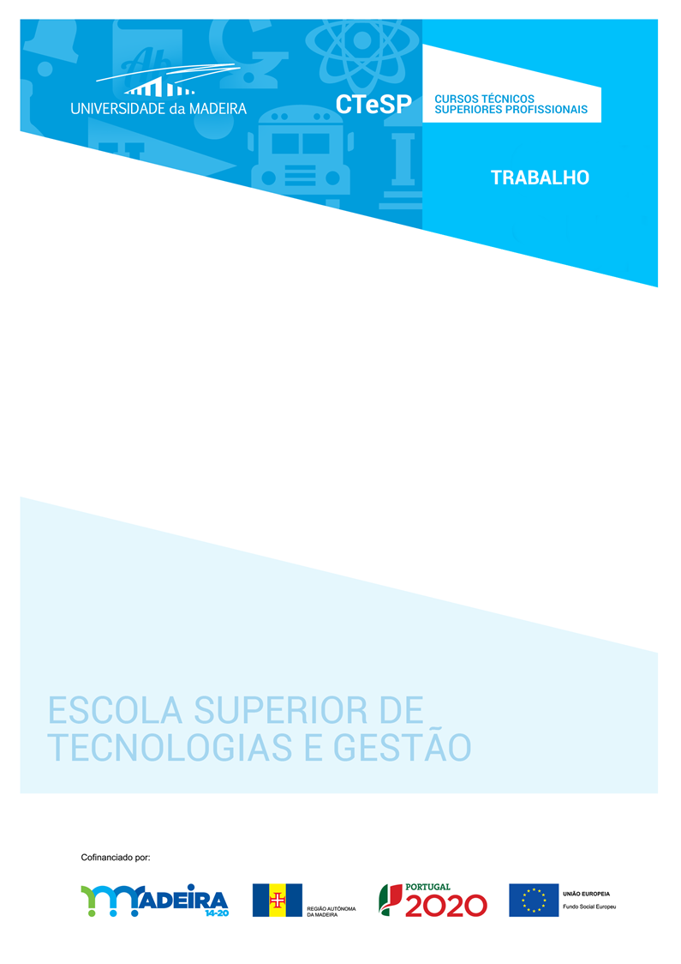

**Augusto José Nunes Nóbrega**

Nº 2017918

**Hélder Dinis Bacanhim Perestrelo**

Nº 2015718

**Tecnologias e Programação de Sistemas de Informação**

**UNIDADE CURRICULAR:**

Programação Orientada por Objetos

**DOCENTE:**

Frederica Gonçalves

**DATA:**

01 de junho de 2019

Índice

Introdução 3

Exercício 1 – Notas e Moedas 4

Diagrama de casos de utilização 4

Código 5

Exercício 2 – Programa do Euromilhões 6

Código 6

Conclusão 10

# Introdução

Neste trabalho foi-nos proposto a realização de dois programas em c++. Sendo que o primeiro consistia numa máquina que devolvia troco de uma certa divida, mas apenas recebia notas. Enquanto que o segundo é um programa que registe os números do euromilhões.

# Exercício 1 – Notas e Moedas

## Diagrama de casos de utilização

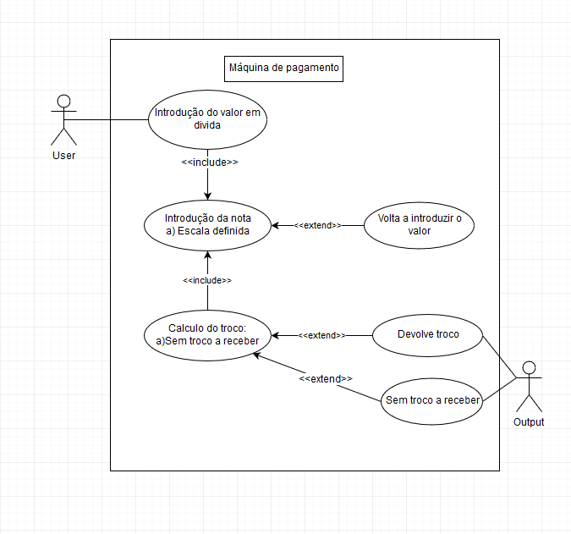

Figura Diagrama de casos de utilização

## Código

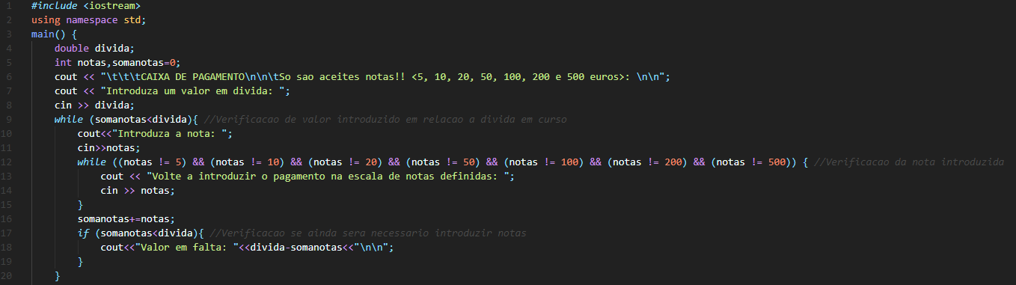

Figura Divida e notas introduzidas.

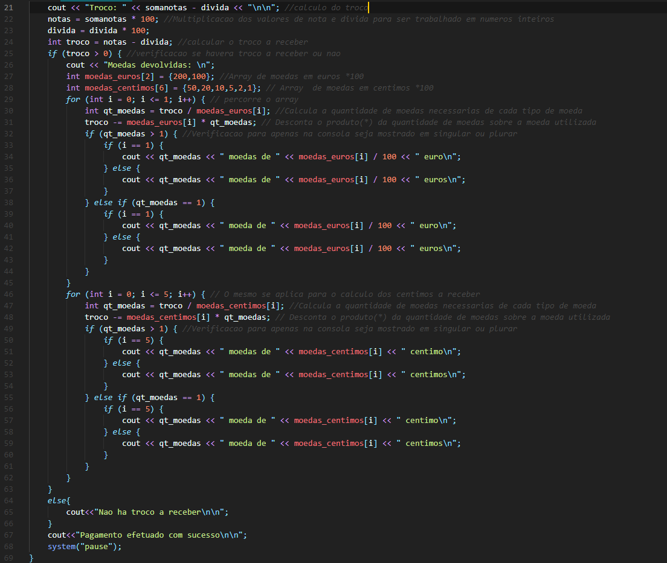

Figura Verificação de troco e calculo

# Exercício 2 – Programa do Euromilhões

## Código

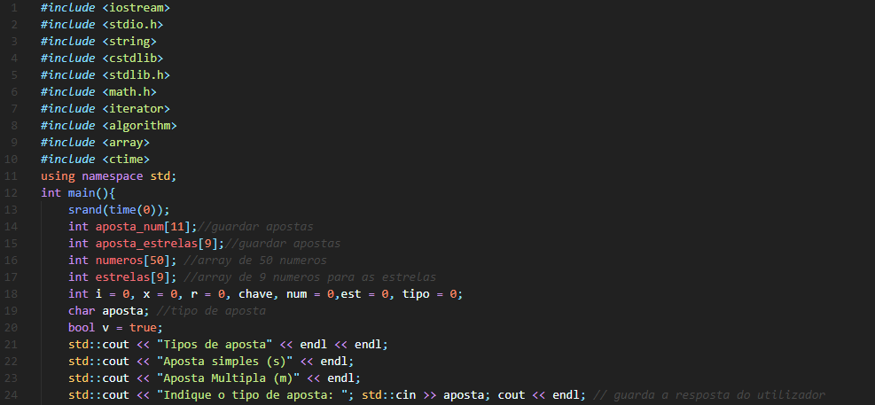

Figura Tipos de aposta – input

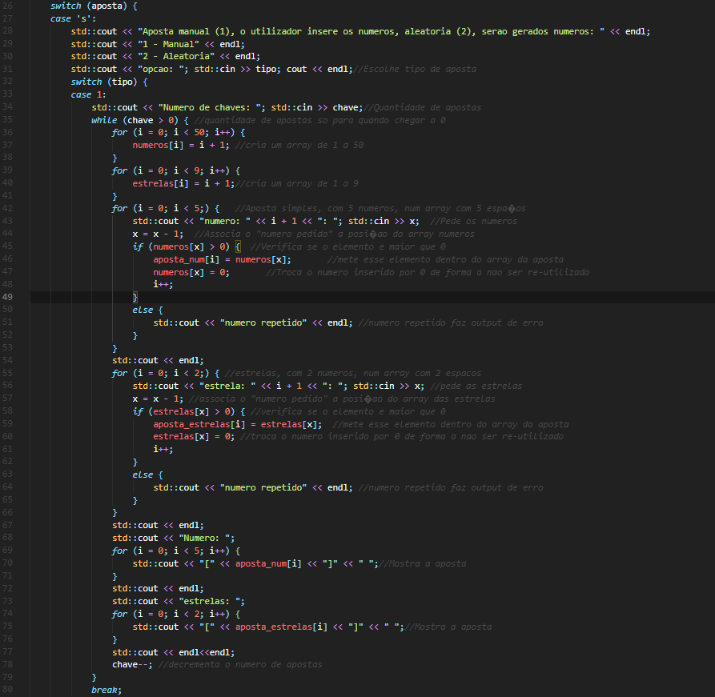

Figura Aposta simples - Introdução manual

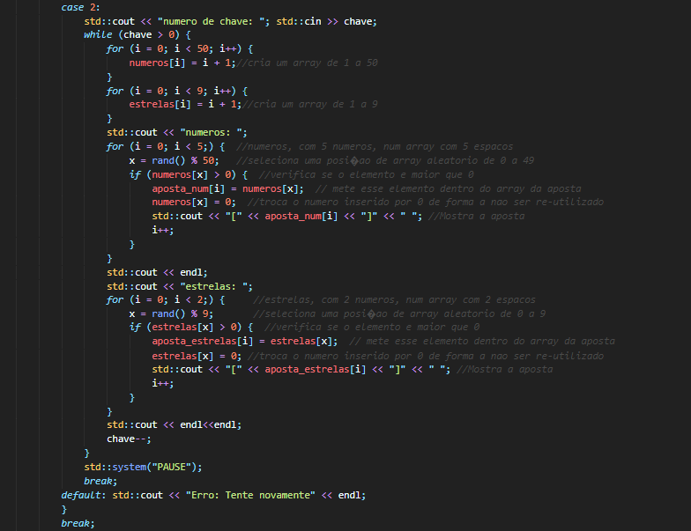

Figura Aposta simples - Automática

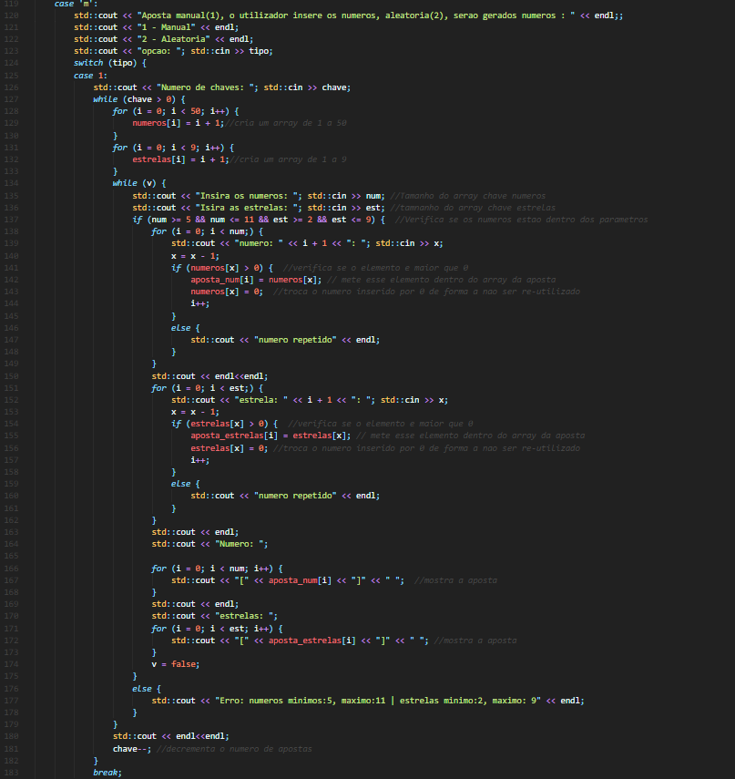

Figura Aposta multipla - Introdução manual

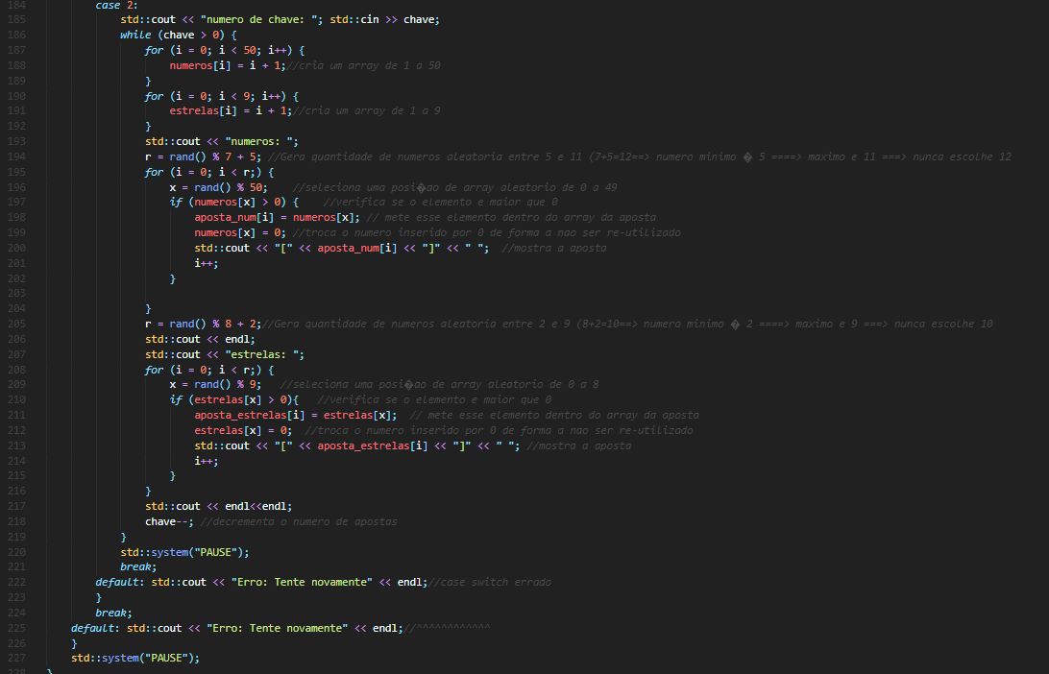

Figura Aposta múltipla - Automática

# Conclusão

Este projeto foi muito útil para praticar os conhecimentos adquiridos ao longo desde semestre, como também nos colocando à prova. Nós decidimos dividir o trabalho em dois, visto que tínhamos dois exercícios, assim sendo, o Hélder ficou com o exercício 1 e o Augusto com o exercício dois.

Dito isto, ambos os exercícios tiveram um grau de dificuldade alto, mas com empenho, revisão da matéria dada, e entre ajuda com os colegas o trabalho encontra-se concluído.